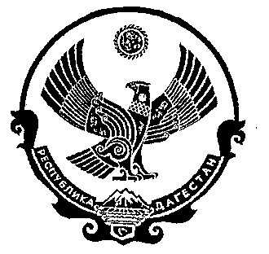
РЕСПУБЛИКА ДАГЕСТАН

СОБРАНИЕ ДЕПУТАТОВ МУНИЦИПАЛЬНОГО РАЙОНА «ДЕРБЕНТСКИЙ РАЙОН»

368600, г. Дербент, ул. Гагарина, 23 тел: 4-31-75

« 31»июля 2018 г. №16/6

РЕШЕНИЕ

Об утверждении Порядка использования собственных материальных ресурсов и финансов для осуществления отдельных переданных полномочий по решению вопросов местного значения поселений Дербентского района.

В соответствии с частью 3.1 статьи 86 Бюджетного кодекса Российской Федерации, частью 4 статьи 15 Федерального закона от 6 октября 2003 г. № 131-ФЗ «Об общих принципах организации местного самоуправления в Российской Федерации», руководствуясь статьями Устава МО «Дербентский район» Собрание депутатов МР «Дербентский район»

РЕШИЛО:
1.Утвердить Порядок использования собственных материальных ресурсов и финансов для осуществления отдельных переданных полномочий по решению вопросов местного значения поселений Дербентского района [прилагается на двух листах].
2.Решение вступает в силу со дня, следующего за днем его официального опубликования.

Председатель
Собрания депутатов
МР «Дербентский район» Семедов М. А.

